8.2多边形的内角和
张健俐 湖南省衡阳市第九中学
- 教材分析
在此之前，学生已经掌握三角形概念及三角形内角和等知识。所以本节课一开始就让学生理清多边形及其内角、对角线的概念，这些都是学生学习多边形内角和的基础。多边形内角和定理是三角形内角和定理的应用、推广和深化，也为后续探究平行四边形、正多边形与圆的关系等内容提供了方法和条件。
学生在探索过程中体验从简单到复杂，从特殊到一般的转化思想及类比的思想方法，感受数学探究活动的魅力。在教材的编排上本节课的教学内容起着承上启下的作用，从三角形的内角和到多边形的内角和，再将内角和公式应用于镶嵌，知识环环相扣，层层递进。
- 学情分析
- 认知基础：
- 学生的知识储备：已学习三角形的内角和定理；明白类比的思想方法，会运用其解决问题。
（2）学生的学习特点：七年级下学期的学生活泼好动，好奇心和求知欲都非常强，具备简单的观察、分析、推理能力，而对于复杂的抽象归纳仍需引导；接触了一定数量的数学思想方法，熟悉常用的思想方法，具有初步的逻辑推理能力。
2.认知困难：
（1）将多边形转化为三角形求内角和的思路；
（2）多边形内角和与边数之间的关系；
（3）确定多边形的内角和与转化后的三角形内角和的关系。
三、学习目标
1.掌握多边形内角和公式与外角和性质。
2.能感受数学思考过程的条理性，发展能力推理和语言表达能力。
3.通过探索多边形内角和公式，尝试从不同角度寻求解决问题的方法，并能有效的解决问题。
4.让学生体验猜想得到证实的成就感，在解题中感受生活中数学的存在，体验数学充满探索和创造。
四、教学内容
重点：多边形的内角和公式．
难点：多边形的内角和公式的推导．将多边形分割成三角形来解决问题的“转化”思想。
- 教学过程
1.情境引入
展示水立方视频，提问：“你能从水立方的外立面中想象出几个由线段围成的图形吗？”，


[设计意图]引导学生观察生活中的多边形，自然过渡到本节课主题。
2.知识回顾
（1）提问：“你能说出三角形的定义吗？”，学生回答后，明确三角形定义：由三条不在同一条直线上的线段首尾顺次连结组成的平面图形。
（2）类比提问：
问题1：类比三角形定义，给出四边形、五边形的定义。
问题2：结合图形，观察四边形、五边形的顶点、边、角，为后续多边形概念铺垫。
3.新知探究
探究一：多边形的定义与相关概念
（1）定义推导：由三角形、四边形、五边形定义类比，得出多边形定义：
，称为n边形（多边形）。
（2）相关概念：明确多边形的顶点、边、内角、外角、对角线（连结不相邻两个顶点的线段）。

（3）凸多边形判断：展示图1（凸多边形）和图2（非凸多边形），说明凸多边形定义——将任何一边双向延长，其他各边都在延长线同一旁，强调后续默认研究凸多边形。

图1 图2
探究二：n边形的对角线与三角形个数
（1）动手操作：让学生分别画出3边形（三角形）、四边形、五边形、六边形、八边形从一个顶点出发的对角线。

（2）数据整理：引导学生填写表格，总结规律：
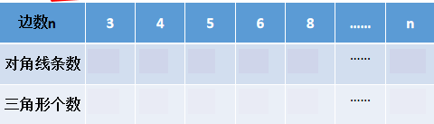

（3）即时练习（口答）：
从八边形的一个顶点出发，可作几条对角线，分成几个三角形？（答案：5条，6个）
若过n边形一个顶点有7条对角线，则n=？（答案：10）
若过多边形一个顶点的所有对角线将其分成五个三角形，则是几边形？（答案：七边形）
设计意图：通过学生参与活动，激发学生参与课堂教学的热情，让学生加深由多边形转化为三角形的思想。
探究三：多边形的内角和
A
D
C
B
（1）猜想：回顾三角形内角和为180°，引导学生猜想四边形内角和为360°。
（2）证明：已知任意四边形ABCD，求证：∠A+∠B+∠C+∠D=360°.

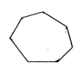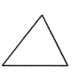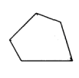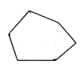（3）归纳推理：
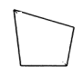
七边形
六边形
五边形
四边形
三角形
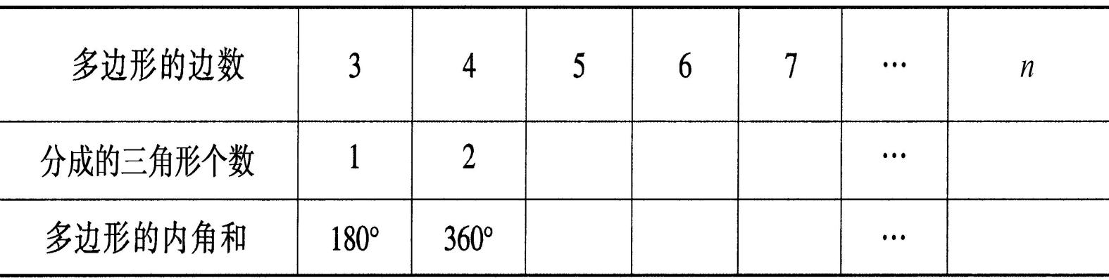
方法：将n边形从一个顶点出发作对角线，分成 个三角形。
结论：n边形内角和= 。
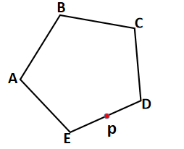
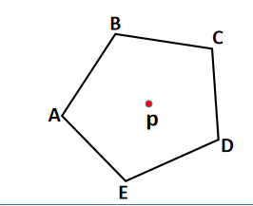
（4）拓展思考：改变点P（分割点）的位置（如在多边形内部、边上），引导学生验证内角和公式仍成立，强化转化思想。

设计意图：借助类比三角形内角和定义，引导学生自主归纳多边形内角和定义，模仿三角形内角和求解，探究四边形内角和，从四边形拓展到更多边数多边形，让学生填表找规律，以数据支撑，助力其掌握从特殊到一般归纳出多边形内角和．
4.新知应用
1.选择题：一个八边形的内角和为（ ）（答案：D.1080°）
A.900° B.960° C.1020° D.1080°
2.填空题：一个多边形的内角和为720°，则这是几边形？（答案：六边形）
3.计算题：在四边形ABCD中，∠A:∠B:∠C:∠D=3:4:5:6，求各角的度数。（答案：∠A=60°，∠B=80°，∠C=100°，∠D=120°）
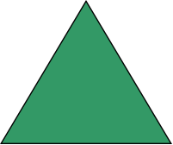
探究四：正多边形的相关概念
（1）定义回顾：提问“什么是正三角形？”（三条边、三个角都相等），类比得出正多边形定义：
多边形。

（2）内角度数计算：以正三角形、正四边形、正五边形、正六边形、正八边形为例，求内角度数。




正四边形
正五边形
正三角形
正八边形
正六边形

（3）推导正n边形每个内角度数公式： 。
设计意图：引导学生基于正多边形性质（各角相等），结合多边形外角和为360°这一结论，推导出正n边形每个内角的度数公式，培养学生逻辑推理与知识应用能力，深化对正多边形内角特征的理解．
．
5.典例精析
例1：如果一个多边形的每一个内角都等于120°，求这个多边形的边数。

例2：一个正方形被截掉一个角后，求新多边形的内角和为 。

6.能力提升
变式题：如果一个n边形被截掉一个角后，新多边形的内角和为720°，求n的值。

设计意图：让学生进一步巩固所学知识，掌握多边形的外角和．
7.课堂小结
1.n边形定义：由n条不在同一直线上的线段首尾顺次连结组成的平面图形。
2.对角线公式：n边形从一个顶点出发可作（n-3）条对角线。
3.内角和公式：n边形内角和=（n-2）×180°。
五、教学反思
（一）教学亮点
1. 情境与知识的自然衔接：以水立方外立面的图形为切入点，既贴合生活实际，又能快速唤醒学生对“线段围成图形”的认知，为后续类比三角形定义推导多边形定义做好铺垫，降低了概念学习的抽象感。
2. 探究过程的分层设计：从“多边形定义”到“对角线数量”，再到“内角和公式推导”，层层递进。尤其是内角和探究环节，先通过连接对角线将四边形转化为三角形验证猜想，再推广到n边形，最后拓展“点P位置变化”的证明思路，让学生逐步体会“未知转化为已知”的数学思想，符合七年级学生的认知规律。
3. 例题与变式的针对性：例2“正方形截角求内角和”及变式“n边形截角求边数”的设计，精准突破了“截角后多边形边数变化”的难点。通过分类讨论（边数增加、不变、减少），引导学生全面思考问题，有效提升了逻辑推理能力，也为后续复杂几何问题的解决奠定基础。
（二）教学不足
1.需关注学生在“多边形转化为三角形”过程中的理解难点，可增加小组动手操作环节，让学生通过剪拼多边形加深认知。
2.对于“正方形截角”等多情况问题，可借助多媒体动画展示不同截法，帮助学生直观理解边数变化规律。
3.知识拓展的关联性较弱：课堂小结仅局限于本节课的定义、公式等核心知识点，未将“多边形内角和”与之前的“三角形内角和”、后续可能学习的“多边形外角和”建立联系，不利于学生构建完整的几何知识体系。
（三）改进方向
1.优化探究活动设计：在推导“对角线数量”“内角和公式”时，可增加小组合作任务，让学生通过“画一画、数一数、算一算”自主发现规律。例如，让学生分别画出5边形、6边形的对角线，记录数据后小组讨论推导公式，增强自主探究的体验感。
2.加强分层教学落实：新知应用环节可设计分层练习，基础题（如求8边形内角和）让学困生板演，中等题（如已知内角和求边数）小组互评，难题（如截角问题）集体分析，确保不同层次学生都能获得针对性反馈，提升课堂参与度。
3.完善知识体系构建：课堂小结时增加“知识串联”环节，通过提问“多边形内角和公式是如何从三角形内角和推导而来的？”“如果知道多边形内角和，能否推测它的外角和可能有什么规律？”，引导学生建立知识间的关联，为后续学习埋下伏笔，帮助学生形成系统的几何认知。

